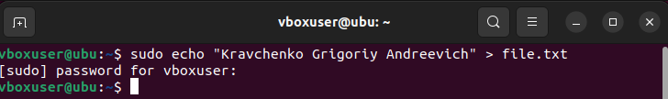Создал файл со своим ФИО

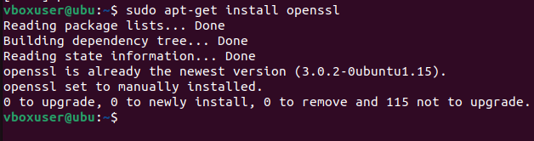Установил OpenSSL

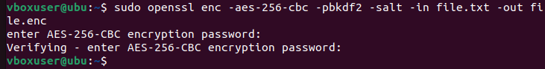Зашифровал файл с использованием AES-256 в режиме CBC

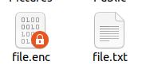

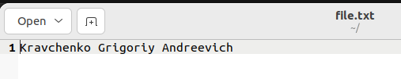Расшифровал файл правильным паролем

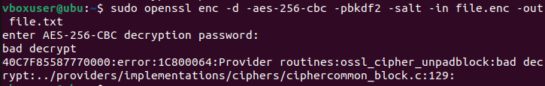Неправильным паролем

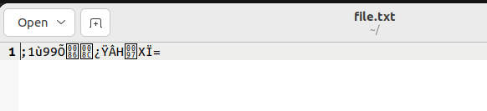

Зашифровал файл с использованием DES3



Расшифровал правильным паролем



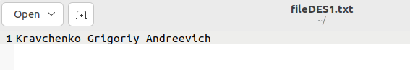

Неправильным паролем

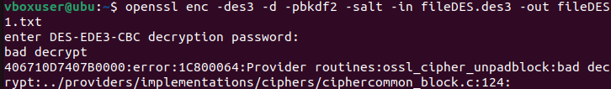

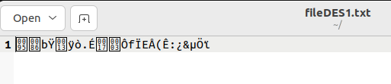

Сгенерировал симметричный ключ

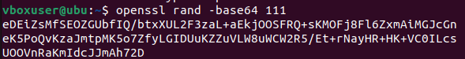

Зашифровал файл с использованием AES-256 и ключом



Расшифровал файл



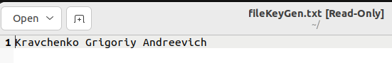

Создал матрицу ключей

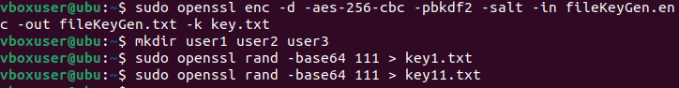

Создал и скопировал ключи для других пользователей

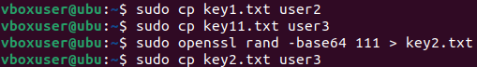

Проверил, что все файлы на месте

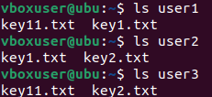

Создал текстовый файл и зашифровал текст алгоритмом DES3 ключом первого пользователя



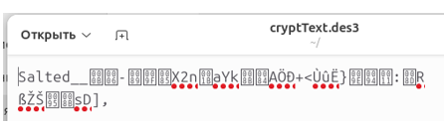

Расшифровал файл



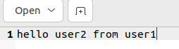

Создал картинку



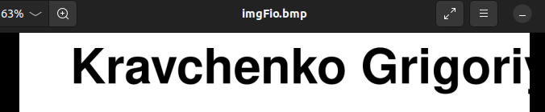

Зашифровал файл DES-EDE

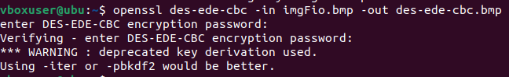

Зашифровал файл AES-128

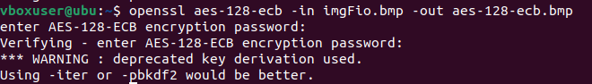

Зашифровал файл AES-256

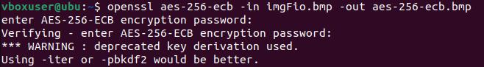

Зашифровал ARIA-128

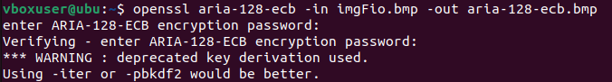

Зашифровал CAMELLIA-128

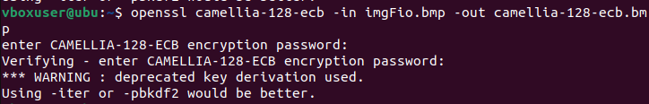

Зашифровал AES-256 но другим ключом

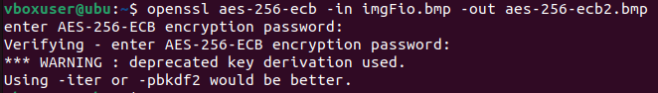

Меняем заголовки у зашифрованных файлов

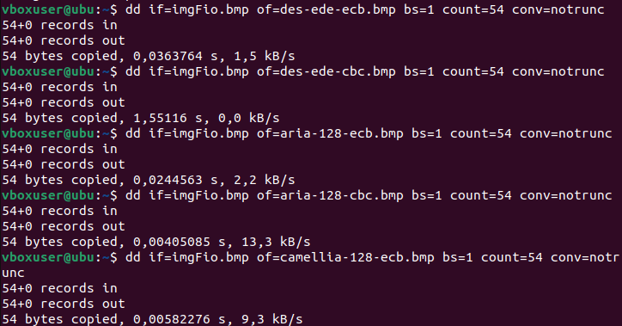

CAMELLIA-128

|  |  |
| --- | --- |
|  |  |

AES-256

|  |  |
| --- | --- |
|  |  |

Зашифровал алгоритмом AES-128 разными режимами и ключами

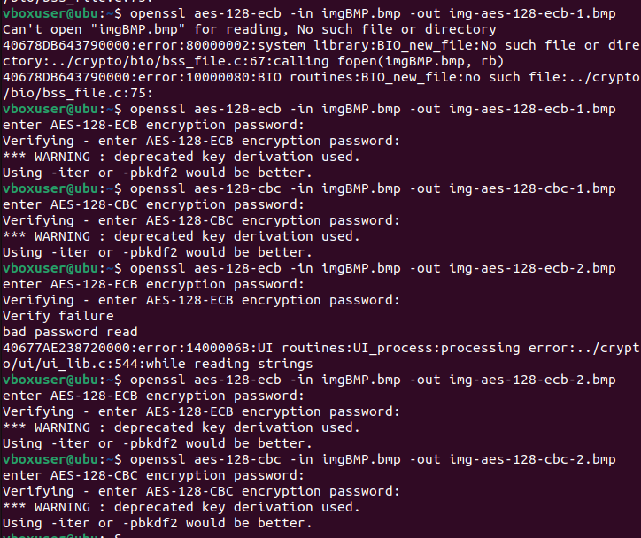

Меняем заголовки

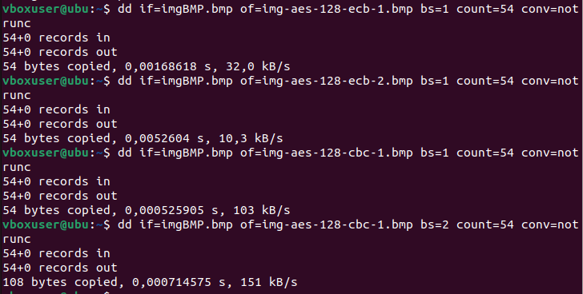

AES-128 ECB, CBC 1 ключ

|  |  |
| --- | --- |
|  |  |
| AES-128 ECB, CBC 2 ключ |  |